Pembuatan Media Pembelajaran Dengan Lectora Inspire

Disusun oleh:
Bekti Wulandari, M.Pd
Nur Hasanah, M.Cs
Satriyo Agung Dewanto, M.Pd
Muhammad Izzuddin Mahali, M.Cs

JURUSAN PENDIDIKAN TEKNIK ELEKTRONIKA DAN INFORMATIKA
FAKULTAS TEKNIK
UNIVERSITAS NEGERI YOGYAKARTA
2017

MATERI 1
MEDIA PEMBELAJARAN

Pembelajaran adalah serangkaian aktivitas yang sengaja diciptakan dengan maksud untuk memudahkan terjadinya proses belajar pada siswa. Hal ini sejalan dengan dengan pernyataan Gagne, Briggs & Wager (Winataputra, 2008: 19) menyatakan bahwa pembelajaran adalah serangkaian kegiatan yang dirancang untuk memfasilitasi proses belajar pada siswa. Definisi lain dikemukakan oleh Trianto (2009: 17) bahwa pembelajaran merupakan usaha sadar dari seorang guru untuk membelajarkan siswanya (mengarahkan interaksi siswa dengan sumber belajar lainnya) dalam rangka mencapai tujuan yang diharapkan.
Soemosasmito dalam Trianto (2009: 20) mengemukakan bahwa suatu pembelajaran dikatakan efektif apabila memenuhi persyaratan utama keefektifan pengajaran, yaitu: (1) presentasi waktu belajar siswa yang tinggi dicurahkan terhadap kegiatan belajar mengajar; (2) rata-rata perilaku melaksanakan tugas yang tinggi diantara siswa; (3) ketetapan antara kandungan materi ajaran dengan kemampuan siswa diutamakan; dan (4) mengembangkan suasana belajar yang akrab dan positif. Heinich et.al. (2005: 7) menyatakan bahwa “Instruction is the arrangement of information and environment to facilitate learning.” Pembelajaran merupakan kegiatan penyampaian informasi yang diciptakan untuk memfasilitasi pencapaian tujuan yang spesifik yang terikat faktor lingkungan berupa model, strategi, media, dan sarana prasarana.
Kata media berasal dari bahasa latin dan merupakan bentuk jamak dari “medium” yang berarti “perantara” atau “pengantar”. Sejalan dengan Smaldino, et.al. (2004: 9) menyatakan bahwa, “A medium (plural, media) is a means of communication and source of information.” Media mempunyai makna kata metode komunikasi dan sumber informasi. Media dapat membawa informasi antara sumber dan penenerima informasi, sehingga dapat diketahui bahwa tujuan dari media adalam memfasilitasi komunikasi. Media dapat berupa buku, diagram, video, rekaman suara, televisi, dan perangkat lunak komputer.
Suatu media dapat dikatakan sebagai media pembelajaran apabila dapat menyampaikan informasi untuk keperluan pembelajaran. Brigs (Rusman, 2009: 151) yang menyatakan bahwa, media pembelajaran sebagai “the physical means of conveying instructional content” atau cara fisik untuk menyampaikan materi pembelajaran. Sedangkan Rusman (2012: 160) menyatakan bahwa media pembelajaran merupakan suatu teknologi pembawa pesan yang dapat digunakan untuk keperluan pembelajaran. Berdasarkan uraian di atas, dapat disimpulkan bahwa media pembelajaran merupakan penyampaian materi pembelajaran dari sumber belajar. Bentuk dari media pembelajaran ini dapat berupa bahan-bahan tercetak, diagram, rekaman audio, video, televisi, dan program perangkat lunak komputer.
Media pembelajaran mempunyai kedudukan penting untuk mencapai keberhasilan proses pembelajaran. Media pembelajaran dapat memfasilitasi pencapaian tujuan pembelajaran yang spesifik. Sejalan dengan Kemp & Dayton (Rusman, 2009: 154) menyatakan bahwa, kontribusi media terhadap proses pembelajaran adalah: (1) penyampaian pesan dapat lebih terstandar; (2) pembelajaran dapat lebih menarik; (3) pembelajaran menjadi lebih interaktif; (4) waktu pelaksanaan pembelajaran dapat diperpendek; (5) kualitas pembelajaran dapat ditingkatkan; (6) proses pembelajaran dapat berlangsung kapan pun dan di mana pun diperlukan; (7) sikap positif peserta didik terhadap materi pembelajaran serta proses pembelajaran dapat ditingkatkan; dan (8) peran guru berubah ke arah yang positif. Fungsi mendasar suatu media pembelajaran adalah sebagai penyampai materi pembelajaran dari sumber belajar ke pembelajar. Rusman (2012:162) menyebutkan rincian fungsi media pembelajaran, yaitu: (1) sebagai alat bantu yang mampu memperjelas, mempermudah, dan mempercepat penyampaian materi pembelajaran; (2) sebagai komponen dari sub sistem pembelajaran; (3) sebagai pengarah pembelajaran; (4) sebagai pembangkit motivasi dan perhatian; (5) meningkatkan hasil pembelajaran; (6) mengurangi terjadinya verbalisme; dan (7) mengatasi keterbatasan ruang, waktu, tenaga, dan daya indra.
Salah satu software yang mampu membuat media pembelajaran adalah program aplikasi Lectora Inspire. Lectora Inspire adalah sebuah program komputer yang merupakan tool (alat) pengembangan belajar elektronik (e-learning), dikembangkan oleh Perusahaan Trivantis Corporation. Pendirinya adalah Timothy D. Loudermilk di Cincinnati, Ohio, Amerika tahun 1999. Kita pasti sudah mengenal dengan yang namanya PowerPoint dan Adobe Flash. Kedua software tersebut juga bisa digunakan membuat media pembelajaran. Tetapi diciptakannya PowerPoint sebenarnya untuk presentasi, bukan untuk membuat media pembelajaran. Meskipun dengan segala macam cara PowerPoint dapat digunakan untuk membuat media pembelajaran yang menarik. Sedangkan Adobe Flash merupakan software dari Adobe yang dibuat untuk keperluan untuk membuat animasi, dan bukan semata untuk membuat media pembelajaran. Dengan Adobe Flash, kita dapat membuat media pembelajaran secara bebas, dengan berbagai macam desain yang diinginkan tanpa batasan-batasan tertentu.
Lectora inspire merupakan salah satu program aplikasi yang dapat digunakan untuk membuat presentasi maupun media pembelajaran. Keunggulan lectora inspire inspire sangat user friendly (mudah digunakan) dalam pembuatan media pembelajaran. Lectora inspire memang awalnya diciptakan untuk kebutuhan e-learning. Lectora inspire dapat digunakan untuk kebutuhan pembelajaran baik secara online maupun offline yang dapat dibuat dengan cepat dan mudah. Lectora inspire menyediakan template yang siap digunakan untuk memasukkan materi pembelajaran, selain itu di dalam Library Lectora inspire sudah terdapat banyak gambar, animasi, karakter animasi yang dapat kita gunakan secara langsung. Keuntungan pembelajaran dengan menggunakan Lectora Inspire antara lain:
- Sistem pembelajaran lebih interaktif
- Mampu menggunakan teks, suara, video, animasi dalam suatu kesatuan.
- Mampu memvisualisasikan materi yang abstrak.
- Media Penyimpanan yang relative mudah dan fleksibel.
- Membawa objek yang sangat besar atau berbahaya dalam lingkungan kelas.
- Menampilkan objek yang tidak bisa dilihat oleh mata telanjang.
Lectora inspire dapat digunakan untuk menggabungkan flash, merekam video, menggabungkan gambar, dan screen capture. Terdapat beberapa software dalam paket instalasi Lectora inspire, diantaranya:
- Flypaper
Flypaper digunakan untuk menggabungkan gambar, video, flash, animasi transisi, game memory dll. Software ini dapat mengasilkan file dalam bentuk swf sehingga dapat dengan mudah diintegrasikan dengan Lectora inspire secara mudah.
- Camtasia
Camtasia dapat digunakan untuk merekam langkah-langkah yang dilakukan di layar monitor. Software ini juga dapat digunakan untuk mengedit video dan dapat dipublish menjadi standar format-format video.
- Snagit
Snagit dapat digunakan untuk mengcapture layar monitor. Lebih jauh lagi, Snagit dapat digunakan untuk menggabungkan beberapa gambar menjadi satu dan dapat dipublish dalam berbagai bentuk file gambar.

MATERI 2
PROSES PEMBUATAN MEDIA PEMBELAJARAN

Berikut tahap-tahap pembuatan media pembelajaran :
- KEBUTUHAN DAN KONSEP
Tahap awal ini adalah tahap need assessment dan brainstroming yakni tahap menentukan konsep, ide, dan kebutuhan apa saja dalam pembuatan media pembelajaran ini yang dapat diketahui melalui sebuah riset. Riset dapat dilakukan salah satunya dengan mewawancarai pihak-pihak yang berkepentingan dan terkait langsung dengan media pembelajaran ini, misalnya siswa dan guru sebagai target dan pengguna media ini.
Berdasarkan hasil riset, diharapkan kita dapat mengetahui kebutuhan materi berupa isi materi, gambar pendukung, animasi pendukung, dan bahan-bahan pendukung lainnya yang diperlukan dalam pembuatan media ini. Selain dari segi materi, kebutuhan software dan hardware yang mendukung pembuatan media ini.
Dalam modul ini, software yang dipilih untuk mengembangkan media adalah Lectora. Lectora adalah perangkat lunak Authoring Tool untuk pengembangan konten e-learning yang dikembangkan oleh Trivantis Corporation. Konten yang dikembangkan dengan perangkat lunak Lectora dapat dipublikasikan ke berbagai output seperti HTML, single file executable, CD-ROM, maupun standar e-learning seperti SCROM dan AICC. Lectora kompatibel dengan berbagai sistem manajemen pembelajaran (LMS).
- STRUKTUR MENU
Tahap kedua ini berupa penuangan ide, konsep, dan tujuan pencapaian pembelajaran ke dalam struktur menu yakni storyline dan storyboard. Storyline adalah sebuah alur cerita yang berisikan materi ajar yang disajikan ke dalam sebuah media. Sedangkan storyboard adalah serangkaian gambar yang berupa visualisasi storyline yang dibuat sebelumnya.
Berikut contoh storyline dan storyboard:

Storyline Materi Counter
Judul | Hal | Perintah | Visual, Animasi, Text | Narasi/Audio | Objek
Halaman  utama (Home) | 1 | Klik tombol  pilihan menu di samping kiri | Judul : Selamat Datang di  Media Pembelajaran Counter | Narasi : -  Audio : musik.mp3
 |  |  | Background : Warna biru | Effect : suara  button | Background  : -
 |  |  | Animasi : -
 |  |  | Button menu utama :  - Pengantar (ke hal 2)  - Materi (ke hal 3)  - Latihan (ke hal 4)  - Tentang Pengembang (ke hal 5)  - Evaluasi Diri (ke hal 6) |  | Icon button  : tombol dengan gambar.
Halaman Pengantar | ... | ... | ... | ... | ...

Storyboard Materi Efek Doppler
No | Scene | Uraian
1 |  | Pada halaman awal (home) terdapat teks “selamat datang”. Dalam tampilan, terdapat tombol navigasi yang diletakkan di sebelah kiri yakni tombol navigasi ke halaman pengantar, materi, latihan, tentang pengembang, dan evaluasi diri. Pada bagian atas pojok kanan, terdapat tombol navigasi untuk keluar dari media, kembali ke home, tombol bantuan, dan navigasi ke halaman selanjutnya dan sebelumnya. Pada halaman home, diberikan backsound yang terus dimainkan hingga ke halaman selanjutnya.
2 | ......... | ......

- PENGUMPULAN DATA
Pada tahap ini, semua bahan baik berupa materi, software, maupun komponen-komponen yang dibutuhkan berdasarkan skenario yang sudah dibuat dikumpulkan. Setelah semua data terkumpul, kemudian data-data tersebut dipilah, dipilih, dan disempurnakan sebelum siap diolah ke tahap selanjutnya.
- PRODUKSI
Pada tahap ini, semua konsep, bahan, dan ide digabungkan sesuai dengan struktur menu yang telah dirancang sebelumnya. Kemampuan pengembang dalam mengolah bahan dengan software yang telah dipilih sebelumnya dan juga sense of art sang pengembang dapat menentukan media yang dihasilkan menjadi menarik dan interaktif.
Selain Lectora, kita akan membutuhkan komponen gambar, animasi, audio, dan video. Komponen-komponen tersebut diolah dengan software-software pendukung lain, misalnya jika kita ingin membuat animasi kita dapat menggunakan software Flash. Jika kita ingin membuat gambar/ilustrasi, kita bisa menggunakan Photoshop dan CorelDraw.
- PUBLIKASI
Pada tahap akhir ini, media kita telah siap untuk dipublikasikan dan digunakan oleh target kita. Perlu diperhatikan sarana penggunaan media kita nantinya seperti apa, misalnya jika memang nanti media ini akan dijalankan di desktop / komputer, maka kita bisa mempublish media dengan format *.exe. Jika kita akan menggunakan media untuk keperluan e-learning (online), kita bisa mempublish dengan bentuk SCORM, dan AICC.

MATERI 2
PENGENALAN DASAR LECTORA INSPIRE

- AREA KERJA LECTORA
Menubar
Toolbar
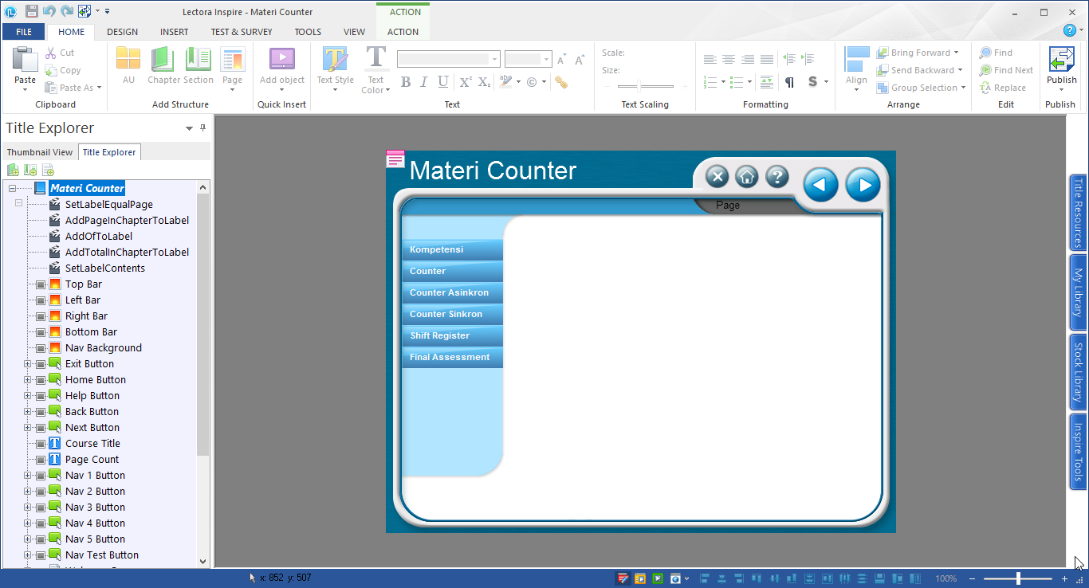
Halaman (Page)
Title Explorer

No | Bagian | Keterangan
1 | Menubar | Berisikan menu File, Home, Design, Insert, Test&survey Tools, View, dan Action
2 | Toolbar | Berisikan button-button yang digunakan dalam membuat  media dengan Lectora seperti button menambahkan chapter, page, teks, gambar, dan lainnya.
3 | Halaman / page | Pada bagian ini menampilkan interface media, tempat dimana kita dapat meletakkan dan mengatur posisi objek- objek dalam media (teks, gambar, animasi, button, audio, dan video).
4 | Title Explorer | Berupa diagram dari media yang berupa chapter, page,  dan komponen lainnya.

- MEMULAI PROJECT BARU
Project baru dalam Lectora disebut dengan title dan ber ektensi .awt.
Berikut langkah-langkah memulai project baru :
  - Buka lectora inspire 17 kemudian klik “my template” untuk memulai project baru.
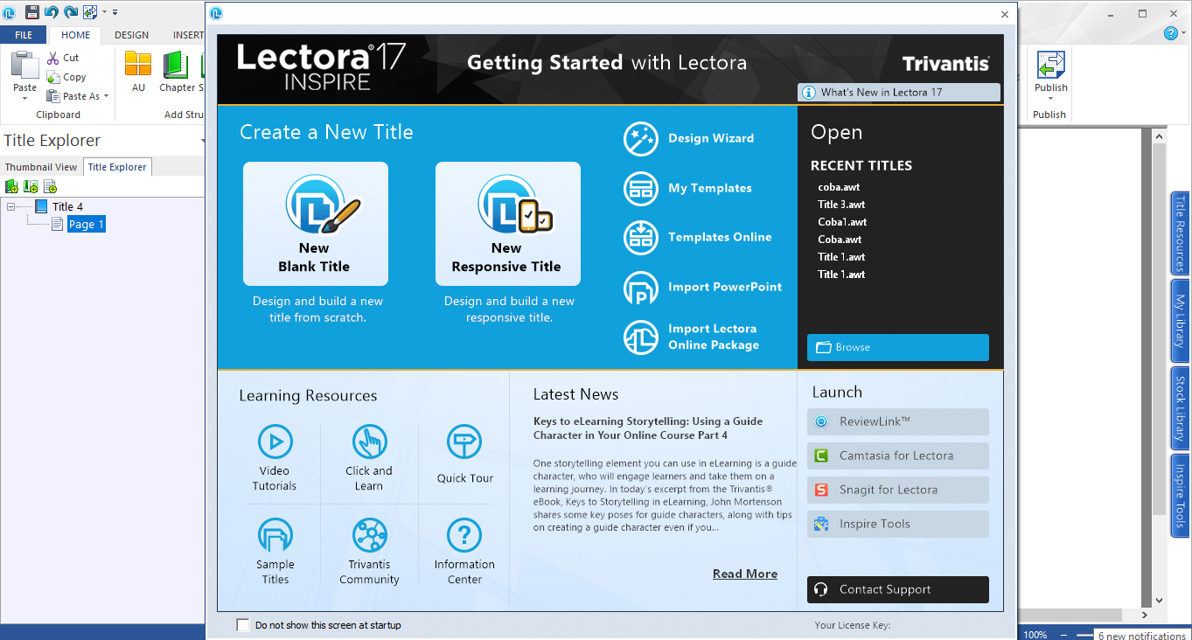
Klik “my template”
  - Atau dengan Klik File > Create New file
  - Muncul jendela seperti yang ada di bawah ini, pilih “multi purpose” untuk memulai project baru
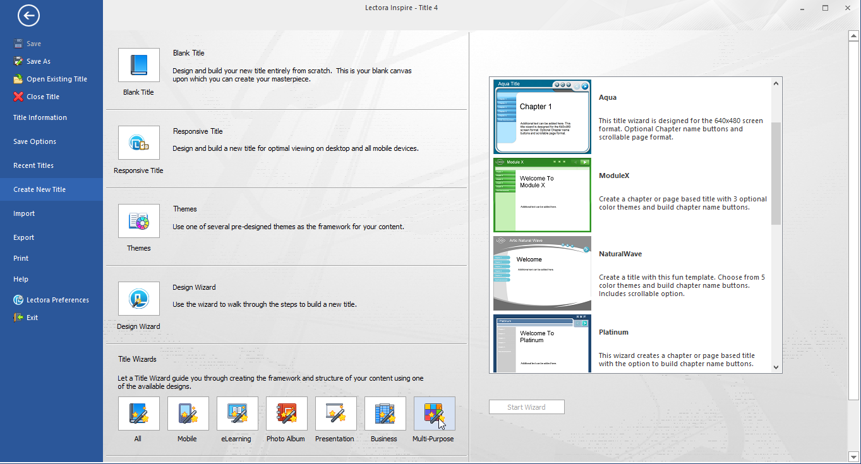
Klik multi purpose
  - Pada sisi sebelah kana, kita dapat memilih type dan design yang diinginkan. Setelah menetukan type dan design yang diinginkan klik “start wizard”
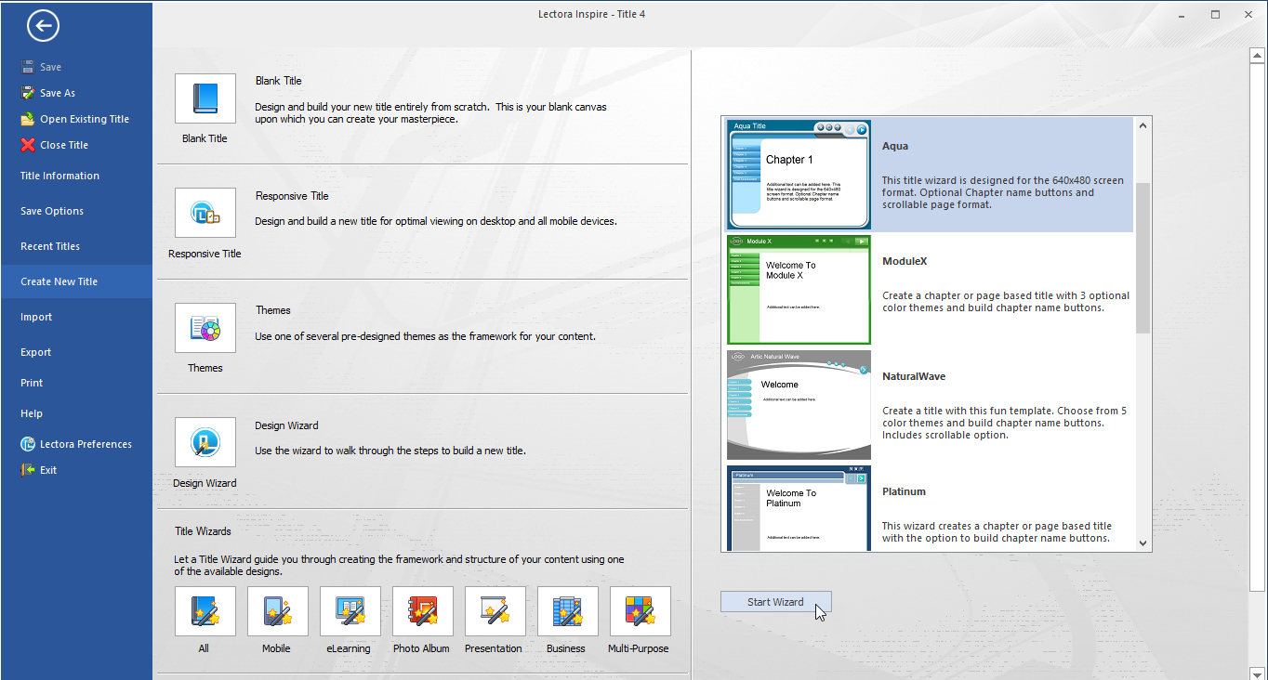
Klik start wizard
Memilih design dan type
  - Pada kotak jendela berikutnya, ketikkan judul project anda pada kotak “New title Name”, klik tombol “Choose Folder” untuk memilih lokasipenyimpanan project anda, dan kemudian klik tombol “Next”.
Klik tombol “choose folder” untuk memilih folder penyimpanan project yang dibuat
Ketikkan nama/judul

  - Pilih “Fixed page size” agar ukuran tampilan media tidak dapat diubah-ubah, kemudian klik tombol “Next”.

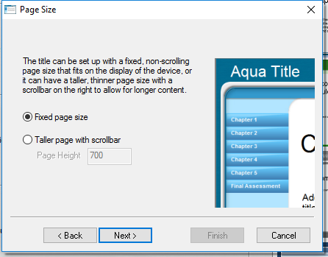
  - Pada kolom “Number of Chapter” diisi 5 berarti jumlah chapter adalah 5 buah. Jika opsi “Include Help” dan “Include test at end of Title” dicentang maka pada media akan terdapat pilihan bantuan dan evaluasi diri. Pada kolom “Test Name” isikan nama dari chapter test evaluasi nantinya, kemudian klik tombol “Finish”.
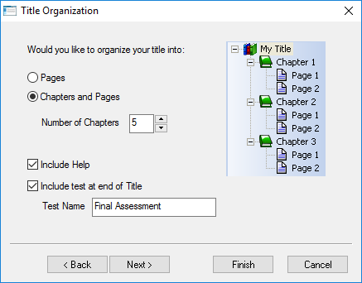
  - Selanjutnya ketikkan Name of chapter 1 sesuai dengan project yang akan dibuat. Kemudian klik “next” untuk mengetikkan Name of chapter selanjutnya. Apabila sudah selesai sampai chapter 5 (sesuai dengan chapter yang ditentukan di langkah sebelumnya) kemudian klik “finish”
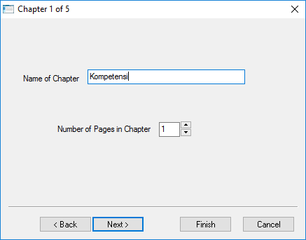
  - Berikut hasilnya :

MATERI 3
PEMANFAATAN CHAPTER, SECTION, AND PAGE

Diagram pada “title explorer” dapat dianalogikan dengan sebuah buku, di mana pada bagian paling atas adalah cover dan dibawahnya adalah bab (chapter) I dan seterusnya. Pada masing-masing bab terdapat beberapa halaman (page) yang berbeda-beda sesuai kebutuhan. Jika kita ingin melihat halaman di dalam sebuah bab, kita bisa mengklik tanda + (plus) di sebelah kiri bab tersebut.
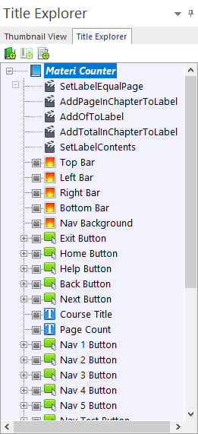
- Pada “title explorer” yang berada di sebelah kiri layar, jika ingin mengubah property / menghapus / menduplikasi dan sebagainya chapter / page / komponen, dengan cara klik bagian yang diinginkan. Misalnya ingin mengubah nama chapter, maka klik kanan mouse chapter yang diinginkan, pilih properties. Pada “chapter properties”, di kolom “chapter name” ubah nama chapter tersebut.
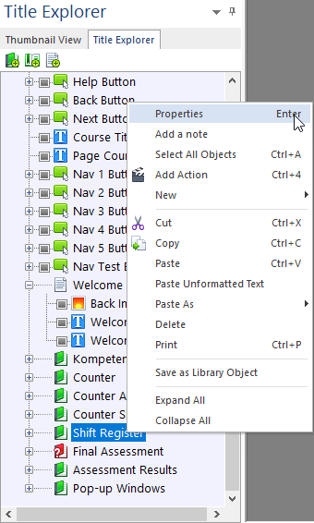
- Setelah itu akan muncul tampilan “chapter properties” seperti di bawah ini. Chapter berada di sebelah atas layar, kemudian ketikkan nama chapter yang didinginkan.
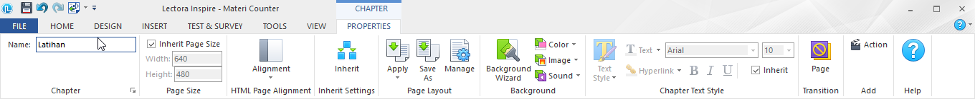
Ketikkan nama chapter yang diubah

Pada “chapter properties”, kita bisa mengatur nama dan ukurannya
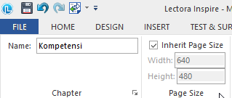
Pada tab “Background”, kita bisa mengatur warna background dan teks pada chapter.
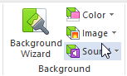
Pada tab “Transitions”, kita bisa mengatur tipe transisi chapter dan kecepatannya .
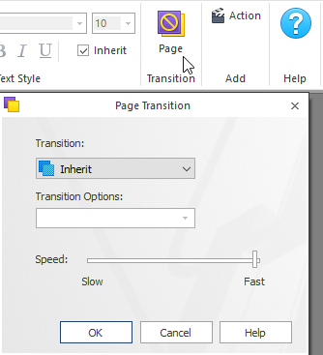
- Kita bisa menambahkan chapter, section, atau page sesuai dengan skenario dengan cara klik menu “HOME” pada menubar.
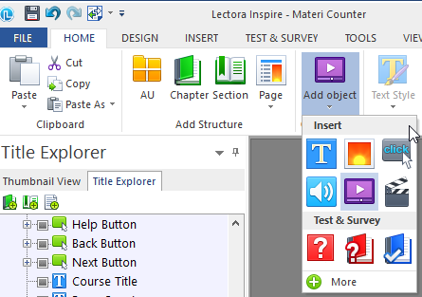
No. | Opsi | Keterangan
1 | Chapter | Menambahkan bab.
2 | Section | Menambahkan sub bab.
3 | Page | Menambahkan halaman dalam bab.
4 | Object | Menambahkan objek seperti teks, gambar, animasi, button, audio, dan video ke dalam halaman.
5 | Action | Memberikan action atau perintah terhadap  button.
6 | Test dan survey | Membuat tes/evaluasi diri.dan membuat survei atau poling diri

Pada Lectora, objek dapat dimasukkan pada level title, level chapter, level section, dan level page.
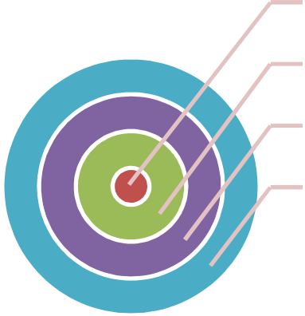
Page
Section

Chapter
Title

MATERI 4
MEMASUKKAN OBJEK (TEKS, GAMBAR, AUDIO, ANIMASI, DAN VIDEO)

  - TEKS
    - Kita bisa menambahkan teks dalam chapter maupun page dengan cara klik chapter atau page yang kita inginkan kemudian klik “Add Object” pada menu home dan pilih “add teks block”.
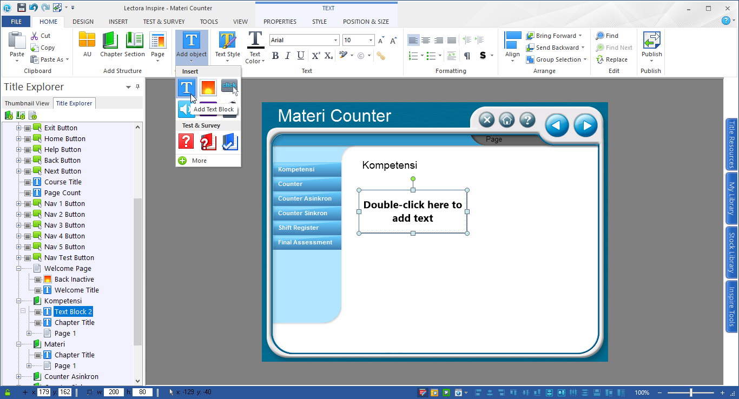
Menambahkan object
Kita dapat mengubah Kita dapat mengatur ukuran teks, jenis font, gaya teks, perataan teks, dan penomoran pada “text toolbar”.
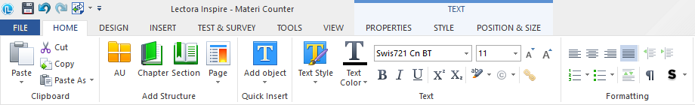
    - Kita dapat mengatur setting teks dari “teks properties”, yakni warna background teks, posisi, transisi, ukuran, dan border. Teks properties berada di sebelah atas layer dengan terlebih dahulu meng-klik teks yang akan diatur.
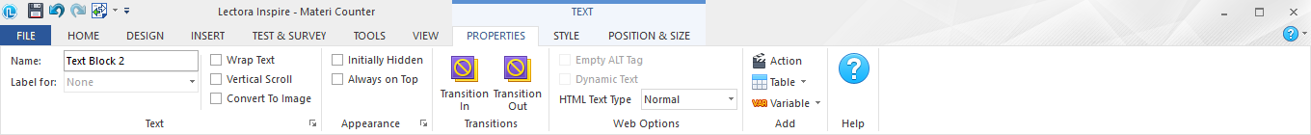
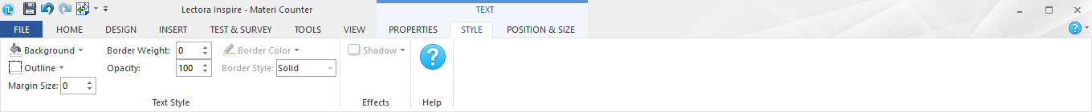
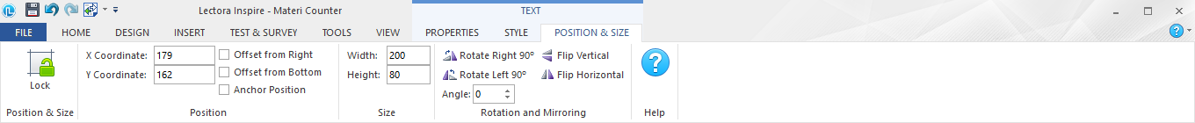
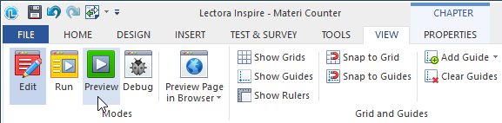
    - Jika kita ingin melihat hasil media kita (preview), klik menu “View” dan pilih “Run / F10” atau “Preview / F11”. Jangan lupa kembalikan ke mode “Edit” jika ingin mengedit media kembali.

  - ANIMASI
    - Kita bisa menambahkan animasi dalam chapter maupun page dengan cara klik chapter atau page yang ingin kita tambahkan, klik menu “insert” kemudian klik icon Animation pada toolbar.
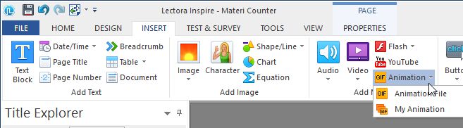
    - Format animasi yang dapat digunakan pada Lectora adalah *.GIF, SWF, dan SPL.
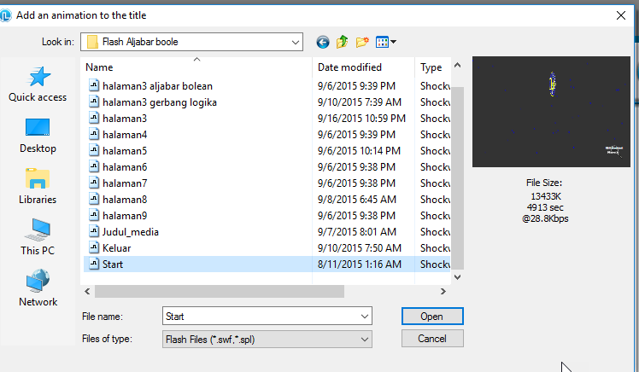
    - Kita dapat mengatur setting animasi dari “animation properties”, yakni posisi, transisi, dan ukuran. Tekan tombol F11 untuk review dan ESC untuk keluar.
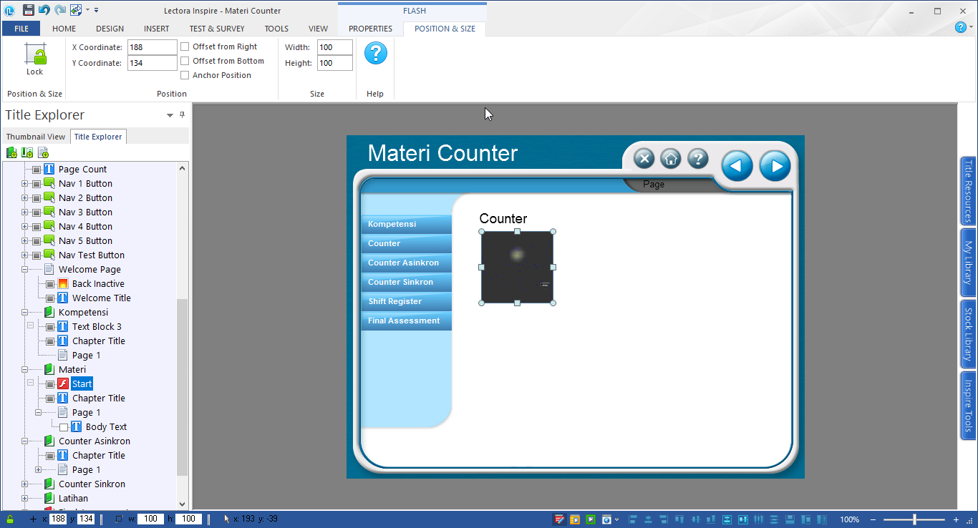
Mengatur posisi, transisi, ukuran
Animasi yang sdh dimasukkan

  - BUTTON
    - Klik menu “INSERT”, pilih “Button”. Kemudian pilih model button yang diinginkan, text button atau stock button atau transparent atau image button.
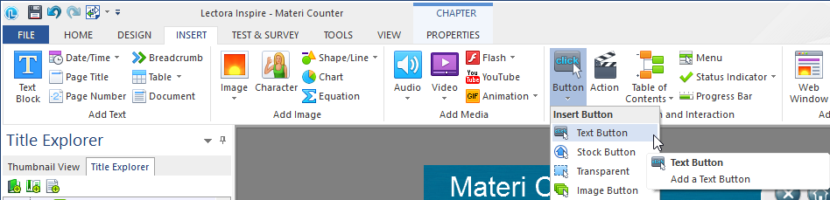
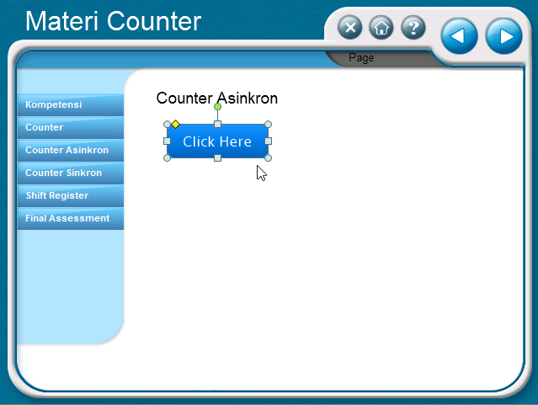

    - Pada “button properties”, kita bisa merubah button type seperti yang kita inginkan
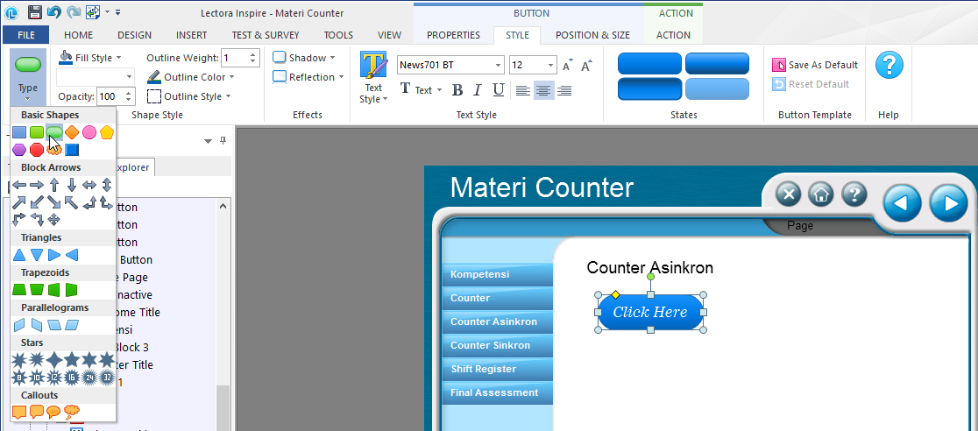
Text style button
Merubah type button
    - Pada step sebelumnya, animasi langsung dimainkan saat halaman dibuka. Kita dapat mengontrol animasi tersebut dengan memberikan tombol stop, sehingga saat diklik animasi akan berhenti. Begitu juga dengan video yang dapat diputar dan dihentikan dengan memberikan tombol stop dan play. Pengaturan action ini berada di toolbar “action”.
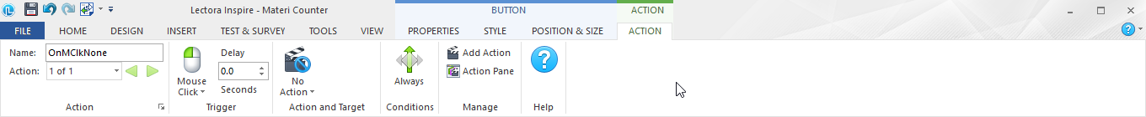
    - Klik No Action kemduian pilih “Stop” dan pada “Target” pilih animasi yang ingin dikontrol. Apabila ingin mereview tekan tombol F11 dan WSC untuk keluar
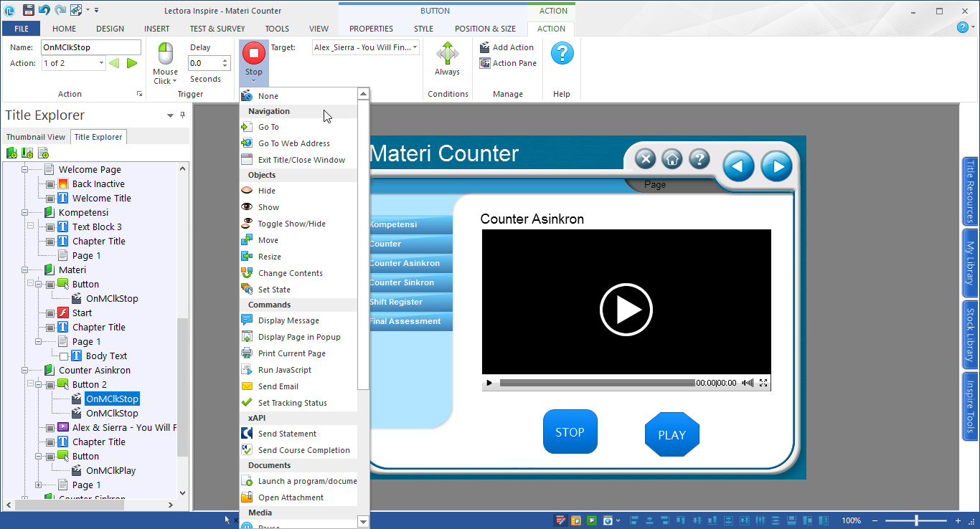
Memilih target
Memilih action

  - GAMBAR
    - Kita bisa menambahkan gambar dalam chapter maupun page dengan cara klik chapter atau page yang ingin kita tambahkan, klik menu Insert kemudian klik icon Image pada toolbar.
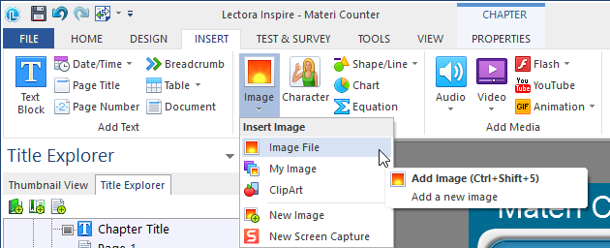
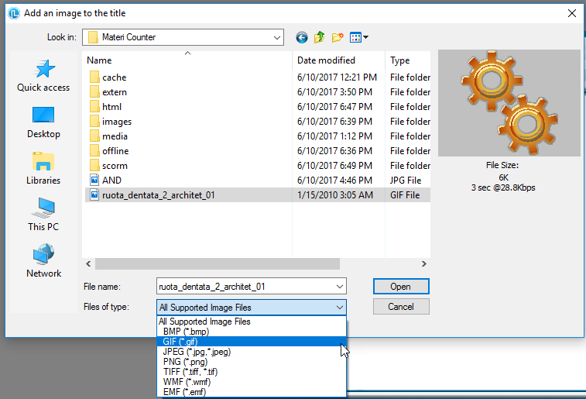
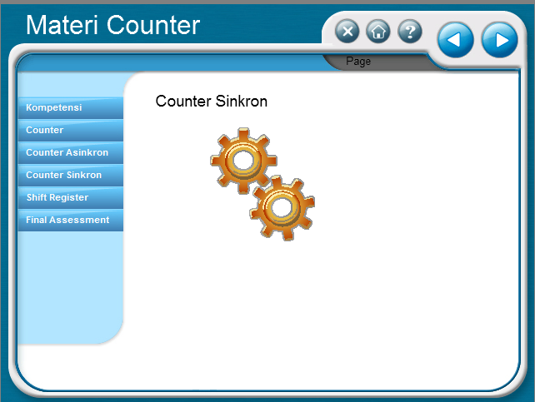
    - Format gambar yang dapat digunakan pada Lectora adalah *.BMP, GIF, JPEG, PNG, TIFF, WMF, dan EMF.

    - Tekan tombol F11 untuk review dan ESC untuk keluar.

  - VIDEO
    - Kita bisa menambahkan gambar dalam chapter maupun page dengan cara klik chapter atau page yang ingin kita tambahkan, klik menu INSERT kemudian klik icon video pada toolbar
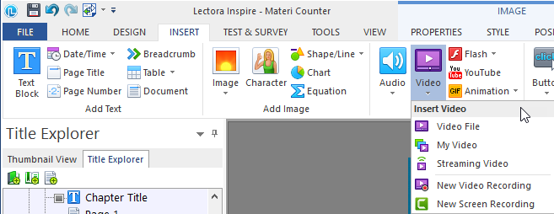
    - Klik tombol “browser” untuk mencari video yang akan dimasukkan. Format video yang dapat digunakan pada Lectora adalah *.AVI, MOV, MPG, RM, dan WMV.
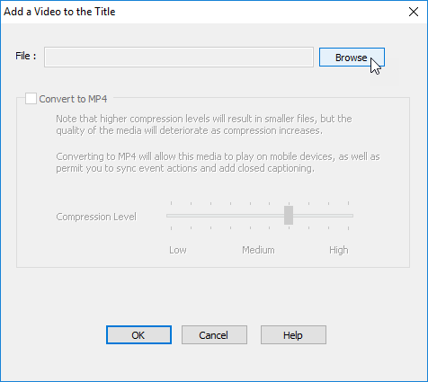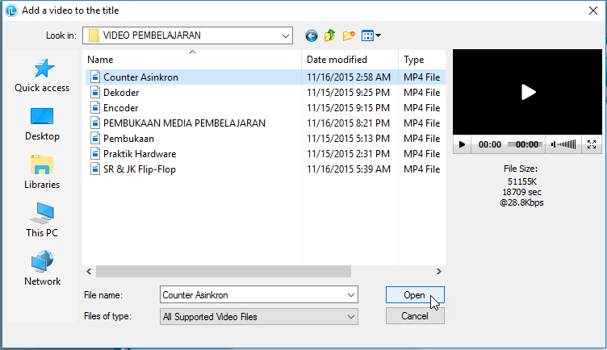
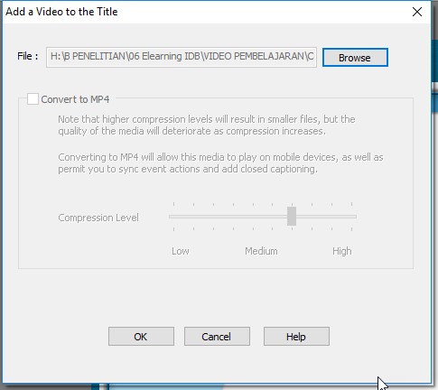
    - Kemudian klik tombol “ok”
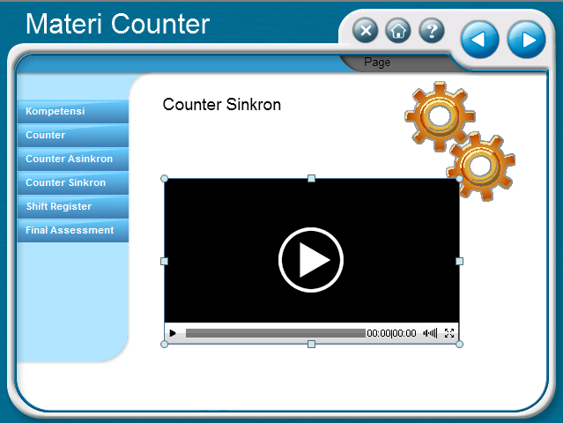
    - Pada “video properties” kita dapat mengatur custum skin video, ukuran video maupun transisi.
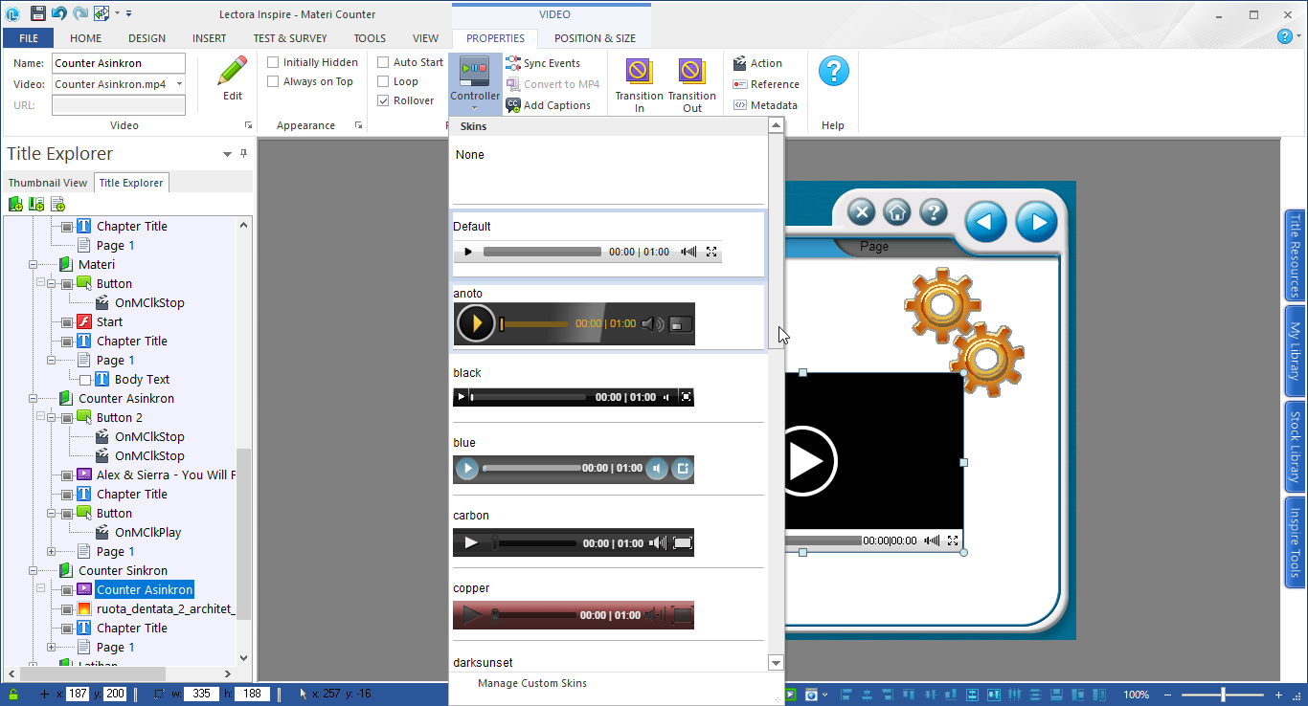
    - Tekan tombol F11 untuk review dan ESC untuk keluar.

  - AUDIO
    - Kita bisa menambahkan audio dalam chapter maupun page dengan cara klik chapter atau page yang ingin kita tambahkan, klik menu INSERT kemudian klik icon audio pada toolbar
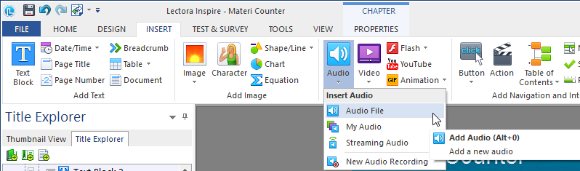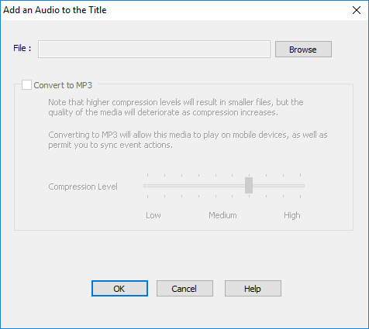
    - Format audio yang dapat digunakan pada Lectora adalah *.WAV, MIDI, AU, AIFF, dan MP3.
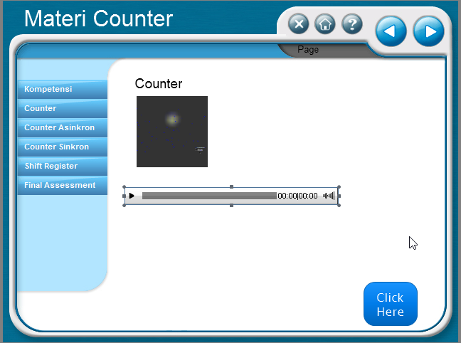
    - Tekan tombol F11 untuk review dan ESC untuk keluar
    - Jika ingin interface audio tidak muncul saat page dimainkan, maka pada “audio properties” hilangkan centang opsi “Initially Visible” dan centang opsi “Auto Start”. Dan apabila ingin merubah tampilan klik “display” pada “audio properties” pilih spakey icon
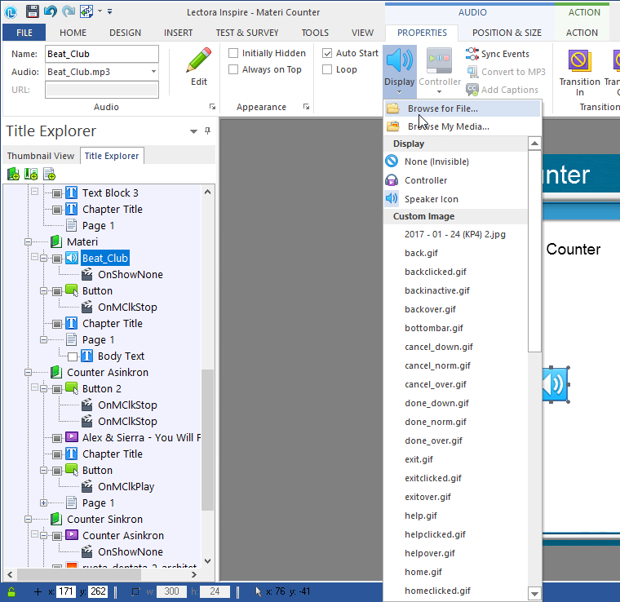
Auto start

MATERI 5
PEMBUATAN SOAL ATAU KUIS

Lectora memiliki fitur pembuatan evaluasi diri dengan beberapa jenis evaluasi diri yang dapat dipilih, diantaranya adalah sebagai berikut ini:
No | Jenis | Keterangan
1 | True/false | Jenis soal benar dan salah, dimana pilihan jawaban dari soal yang diberikan antara dua yakni benar atau salah.
2 | Multiple choice | Jenis soal ini adalah pilihan ganda, dimana pilihan  jawaban bisa lebih dari 2 dan jawaban juga bisa lebih dari 1.
3 | Short answer | Jenis soal ini adalah pertanyaan pendek, dimana siswa  mengetikkan jawaban secara singkat.
4 | Essay | Jenis soal ini adalah esai, dimana siswa mengetikkan  jawaban secara deskriptif dan jelas sesuai dengan soal yang diberikan.
5 | Fill in the blank | Pada jenis ini, siswa menjawab dengan mengisi kolom  kosong yang tersedia di dalam soal.
6 | Matching | Jenis soal ini, siswa menjawab dengan mencocokan  jawaban dan soal.
7 | Drag and drop | Jenis soal ini, siswa menjawab dengan menarik dan  meletakkan jawaban pada soal secara tepat.
8 | Hot spot | Jenis soal ini, siswa menjawab dengan mengklik spot  yang paling tepat dari spot-spot yang disediakan di soal.

Berikut langkah pembuatan evaluasi diri:
- Saat pembuatan new title wizard, pada “title explorer” secara otomatis ada Question (evaluasi diri), tetapi baru ada 2 soal saja.
- Jika ingin menambah soal klik menu “test & survey”, kemudian pilih toolbar “Questions”. Pada toolbar tersebut terdapat beberapa jenis soal. Soal yang akan kita buat adalah soal jenis multiple choice sehingga klik “multiple choice”
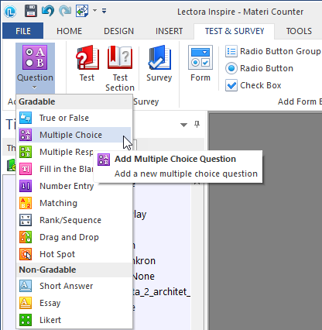
- Tuliskan soal di dalam “question text”, dan apabila dalam soal ada image yang harus dimasukkan, tambahkan image dengan klik dibawah “image with question”. Untuk menuliskan pilihan jawabannya di dalam “select choise to edit” dengan mengklik dua kali choices yang akan pilih. Setelah soal dan pilihan jawabannya selesai diketik, klik tombol “OK”
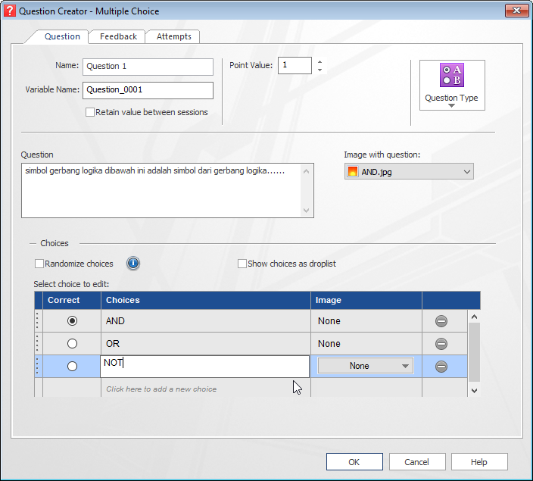
Menuliskan pertanyaan
Menuliskan pilihan jawaban
Menambah gambar pada pertanyaan
- Berikut tampilannya,
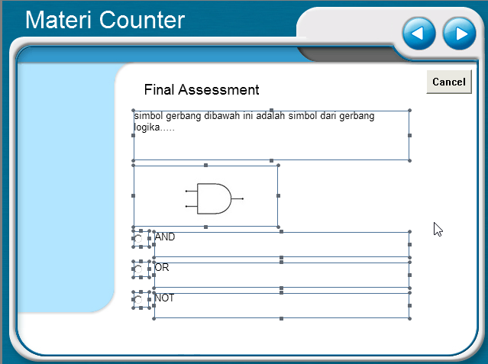
- Tekan tombol F11 untuk review dan ESC untuk keluar.
- Lagkah membuat jenis pertanyaan yang lainnya hampir sama dengan dengan langkah diatas.
- Kita dapat mengubah passing grade melalui “test results”. Centang opsi “Grade the test” dan isi nilai pada kolom “Lowest passing score”.
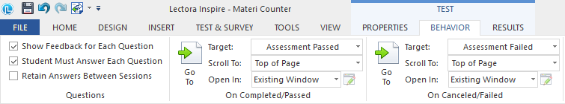
- Pada tab “behavior” berisikan action yang berarti jika soal sudah selesai dijawab dan nilai memenuhi passing grade yang ditentukan, maka akan menuju ke page “Assessment passed” pada chapter “Assessment results”. Dan action yang berarti jika soal tidak selesai dijawab dan nilai tidak memenuhi passing grade yang ditentukan, maka akan menuju ke page “Assessment failed” pada chapter “Assessment results

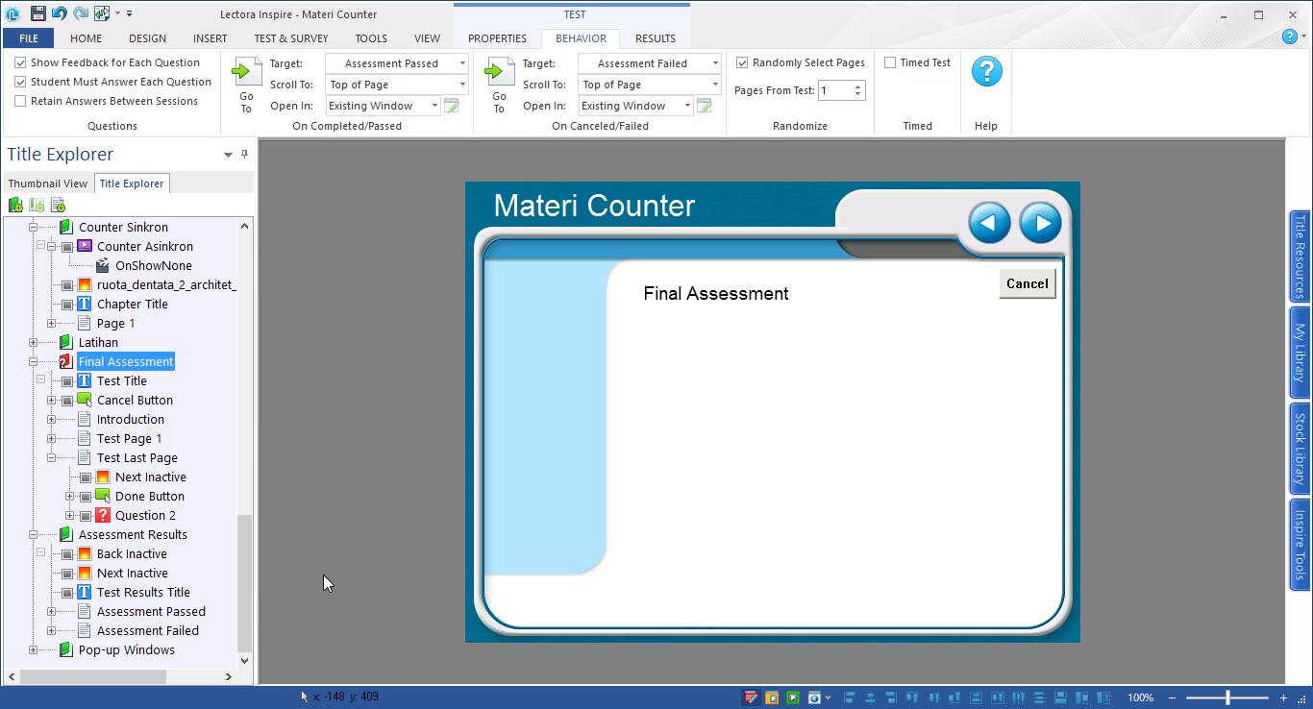

MATERI 6
DOKUMENTASI DAN PUBLIKASI

Hasil project dapat dipublish ke dalam format file executable (*.exe), html, CD, dan juga SCROM dan AICC (Online).
- Sebelum kita publish, terlebih dulu dilakukan pemeriksaan eror pada media. Klik menu “Tools” dan pilih “Error check”. Pastikan tidak ada eror dan warning.
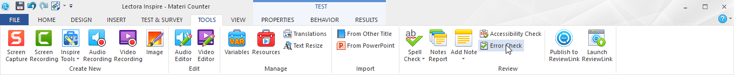
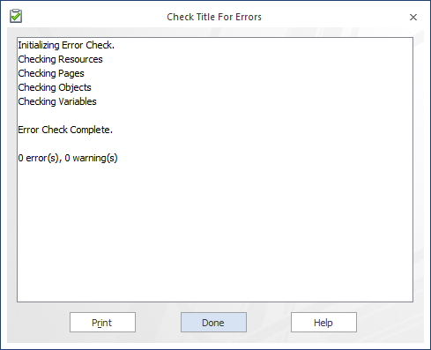
- Apabila akan di publish ke dalam format EXE. Klik “publish” pada menu home kemudian pilih “offline” untuk mempublish project.awt menjadi project.exe. Dengan format *.exe, project dapat dijalankan di berbagai operasi sistem (Windows, Macintosh, dan Linux) tanpa perlu menginstal Lectora terlebih dulu.
Akan muncul tampilan publish title for offline us, kemudian klik “publish”
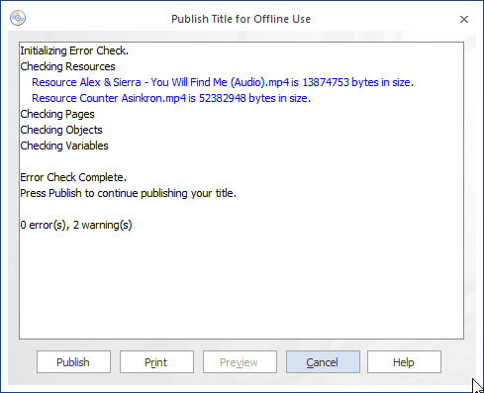
- Klik “choose folder” untuk milih folder untuk menyimpan project yang dipublish kemudian klik “OK”. Apabila sudah selesai dalam meng-create project, klik “done”
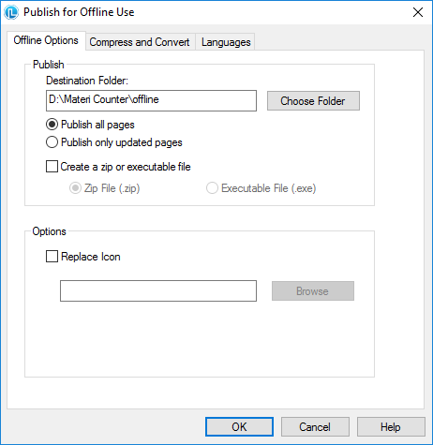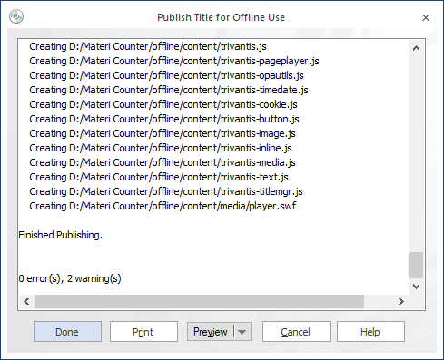

- Publikasi ke HTML
Klik “publish” pada menu home kemudian pilih “Publish to HTML” untuk mempublish project.awt menjadi project.html. Pada jendela “Publish HTML Location”, centang opsi Publish all pages/resources in the title” dan hilangkan centang opsi “Javascript title manager” dan “use web 2.0 style pop ups”. Hasil publikasi akan ada 3 file yakni *.html; *.css; dan *.js serta 1 folder images. Hasil publikasi ini dapat dijalankan di browser dan dapat diunggah ke web server.

- Publikasi ke SCORM
Klik “publish” pada menu home kemudian pilih opsi “SCROM” untuk mempublish project.awt menjadi suatu file terkompresi.zip agar dapat diunggah ke LMS seperti MOODLE.

